附件

集体土地所有权确权登记成果

更新汇交技术指南

一、总体要求
（一）工作范围。本辖区全部已登记集体所有土地。充分利用集体土地所有权确权登记成果，分类开展成果整理入库、更新、汇交等工作。登记信息补录要严格依据法定登记资料，不得随意修改已有登记成果。存在错误的，须通过法定程序才能更正。暂时无法解决的，保持原有数据现状，在备注中予以标注。
（二）工作依据。
1.法规和政策文件。《不动产登记暂行条例》（国务院令第656号）、《土地管理法实施条例》(国务院令第743号)，《土地权属争议调查处理办法》(国土资源部令第17号)、《不动产登记暂行条例实施细则》(国土资源部令第63号)、《国土资源部 财政部 农业部关于加快推进农村集体土地确权登记发证工作的通知》(国土资发〔2011〕60号)、《国土资源部 中央农村工作领导小组办公室 财政部 农业部关于农村集体土地确权登记发证的若干意见》（国土资发〔2011〕178号）等。
2.技术标准规范。《不动产登记数据库标准》（TD/T 1066—2021）、《不动产登记数据整合建库技术规范》（TD/T 1067—2021）、《不动产登记存量数据成果汇交规范（2021年修订版）》《不动产登记信息管理基础平台接入技术规范（2021年修订版）》《地籍调查规程》（TD/T 1001—2012）、《不动产单元设定与代码编制规则》（GB/T 37346—2019）等。
（三）数学基础。
1.坐标系统：统一采用2000国家大地坐标系。
2.高程基准：统一采用1985国家高程基准。
（四）工作流程。
1.市、县自然资源主管部门收集集体土地所有权确权登记等成果资料，以及集体土地征收批准文件等材料，进行数据整理与分析，建立工作台账，形成任务清单。
2.市、县自然资源主管部门根据已有成果资料，结合本地区实际工作基础，分类开展工作。
（1）对已建成集体土地所有权确权登记数据库的，应根据《不动产登记数据库标准》，经数据转换、补充采集信息、数据整合关联后，纳入不动产登记数据库。
（2）对于未建库只有纸质资料的，完成确权登记成果数字化后纳入不动产登记数据库。
3.对已登记的集体土地所有权成果有变化的，通过不动产登记系统办理登记，成果纳入不动产登记数据库。
4.市、县自然资源主管部门按照汇交要求，整理汇交数据，经质量检查后，以县为单位，离线汇交。
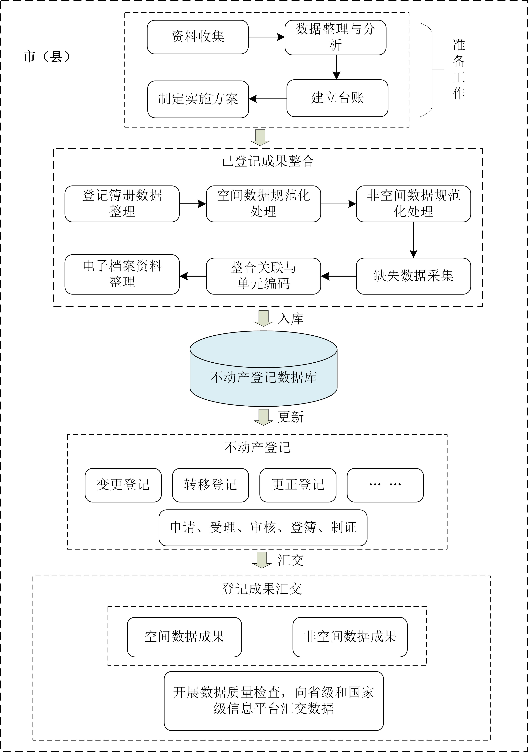
图1 集体土地所有权确权登记成果更新汇交工作流程
二、准备工作
（一）资料收集。全面收集电子数据和纸质资料，内容包括但不限于：
1.集体土地所有权确权登记成果。
2.土地征收批准文件。
3.互换土地的协议或土地调整文件、本集体经济组织成员的村民会议三分之二以上成员或者三分之二以上村民代表同意的材料、有关批准文件及不动产权属证书。
4.农民集体合并或撤销、行政区划调整等导致集体土地所有权、农民集体名称或代码发生变化的相关材料。
5.土地权属争议调解书。
6.最新行政区划数据、高分辨率正射遥感影像图等。
（二）数据整理与分析。
1.整理已有电子数据、纸质资料。
2.根据已有集体土地所有权确权登记成果，核实登记数据的现势状态并分类标注，建立集体土地所有权台账。
3.对已登记集体土地所有权成果，核实内容是否完整、空间数据是否缺失、图属是否一致等，形成清单。
（三）制定实施方案。根据数据整理和分析情况，确定开展成果更新汇交的工作内容和技术路线，制订工作计划，明确需要重点解决的问题等，形成实施方案。
三、已有登记成果整合入库
对已建成集体土地所有权确权登记数据库的，根据《不动产登记数据库标准》，经数据转换、补充采集信息、数据整合关联后，纳入不动产登记数据库。对于未建库只有纸质资料的，完成登记成果数字化后纳入不动产登记数据库。
（一）登记簿册数据整理。根据《不动产登记数据库标准》对已有登记成果进行规范化处理，解决以下问题：
1.数据内容与数据库标准内容不一致问题。
2.登记信息语义不一致问题。
3.数据类型、小数点位数和数量单位的标准化处理。
4.对包含多项内容的字段拆分处理。
5.登记数据项逻辑不一致问题，如数据项内容与标准字典表对应不一致，不动产单元代码重复等。
6.关键数据项内容缺失，如缺失权利类型、证件号等。
（二）数据清理。删除错误、冗余数据。理清登记数据的现势或历史状态。
（三）空间数据处理。
1.对于只有纸质图件的，可在扫描数字化基础上，利用已知控制点或高分辨率正射影像上同名地物点，纠正后进行数字化采集。
2.完成矢量数据坐标转换（地方坐标系统一转换为2000国家大地坐标系）、格式统一、拓扑检查和处理。
（四）非空间数据处理。
1.对于集体土地所有权确权登记成果未数字化的，应从纸质资料中获取相关信息，逐宗进行信息录入，经整合关联后纳入不动产登记数据库。
2.按照数据库标准等要求，对已有数字化成果进行抽取转换。保证转换前后数据量一致，内容一致，关联关系一致，权属状态一致。
（1）属性数据分析。数据结构分析主要理清原集体土地所有权相关登记业务，每种业务所产生数据的逻辑关系，由哪些表组成，每个表存储的是哪些数据等，并整理字典表。
（2）关联关系分析。理清空间与非空间数据、宗地和权利、权利和登记业务等关联关系。
（3）编制转换方案。包括转换前后字典对应关系、数据转换语句、数据存在问题、数据质量检查等主要内容。
（4）数据转换。按照数据转换方案，对数据进行整体转换。
（5）数据质量检查。按照数据质量检查规则，对整体转换后的数据进行质量检查。检查不合格的，针对检查问题完善后重新进行数据转换。
（五）缺失数据采集。对登记信息中缺失信息的补录，应通过查找登记资料进行补录。登记簿信息缺失确实无法补录的，用“/”代替。
（六）数据整合关联。
1.不动产单元代码编制。统一按照《不动产单元设定与代码编制规则》编制不动产单元代码。
2.其他字段补录。补录要素代码、不动产类型、宗地特征码、不动产单元状态等信息。
3.关联关系重建。用不动产单元代码建立空间信息和非空间信息、不动产和权利、不动产权利和登记过程关联关系。
4.数据一致性核对。充分核对已有登记数据、纸质资料，修正错误、查缺补漏。
5.逻辑关系整理。通过业务号和不动产单元代码等关键字建立不动产登记的上下手逻辑关系。
（七）登记档案资料整理。档案材料分为电子档案和纸质档案。将纸质档案进行扫描电子化，并按照一定方式整编，形成电子档案，通过不动产单元代码、原地籍号、档案号等将登记簿和登记档案进行关联，便于追溯。
四、更新集体土地所有权确权登记成果
（一）核实已登记成果权属状况。核实已登记的集体土地所有权土地权属状况，对集体土地所有权有关情况发生变化的，通过不动产登记系统办理登记、更新成果。
（二）需更新的集体土地所有权权属界线确定。
1.已登记集体土地所有权界址发生变化，但导致变化的法定文件（如土地征收批准文件）中已有明确界址坐标的，不再开展权属指界和不动产测绘。
2.已登记集体土地所有权界址发生变化的，依据权属变化材料，编制不动产单元代码，按规定履行权属调查程序。条件具备的，实地指认权属界线，采用解析法实测界址点。条件不具备的，可利用高分辨率正射影像图，经图上指界签字后采集界址点坐标，形成地籍调查成果。对重要的以及影像上不清晰或有争议的界址点，采用解析法实测。
3.因采用底图不同、测绘精度不同或坐标转换等原因造成集体土地所有权之间存在交叉重叠或缝隙的，经核实，界址未发生变化且不存在权属争议的，不再开展权属指界。按照集体土地所有权界线的走向说明等权属调查资料，结合影像特征线，调整确定集体土地所有权宗地界线。
4.存在权属争议且一时难以解决的，编制土地权属争议原由书，查清权属争议主体，经争议各方指认，对有争议部分划定争议区，设立争议宗地，编制不动产单元代码；对无争议部分土地设定不动产单元代码并编码，核实并确定权属界线，对界址走向进行详细描述，纳入登记范围。
（三）集体土地所有权登记成果更新。
对于已登记的集体土地所有权登记成果发生变化或经核实有错误的，利用不动产登记系统，区分以下情形统一集中更新。
1.因征收导致全部或部分集体土地所有权消灭的，由市、县自然资源主管部门依据土地征收批准文件等，报请同级人民政府出具嘱托文件后，不动产登记机构采取依嘱托方式统一办理注销或变更登记。
2.农民集体因互换、土地调整等原因导致集体土地所有权转移的，由乡（镇）人民政府统一组织有关农民集体申请办理转移登记等，不动产登记机构按照《不动产登记操作规范（试行）》7.3.4的规定等开展登记审核和登簿发证。
3.农民集体合并或撤销、行政区划调整等导致集体土地所有权、农民集体名称或代码发生变化的，由乡（镇）人民政府统一组织有关农民集体申请办理相关登记。涉及集体土地所有权发生转移的，不动产登记机构应按照《不动产登记暂行条例实施细则》第31条以及《不动产登记操作规范（试行）》7.3的规定等要求办理转移登记。不涉及集体土地所有权转移的，按照《不动产登记暂行条例实施细则》第32条以及《不动产登记操作规范（试行）》7.2的规定等办理变更登记。
4.因测绘精度等原因造成集体土地与国有土地、其他集体土地交叉重叠的，经核实，不存在权属争议且界址无变化的，遵循“低精度服从高精度”原则，按照《不动产登记暂行条例实施细则》第八十一条有关规定办理更正登记。针对技术精度等原因导致登记簿记载错误，但核实无权属争议的，不动产登记机构应当通知当事人在30个工作日内办理更正登记。当事人逾期不办理的，不动产登记机构应当在公告15个工作日后，依法予以更正，但在错误登记之后因互换、调整等已经办理了集体土地所有权转移登记的除外。
利用更新后的集体土地所有权确权登记成果及权属争议宗地信息，根据地籍图编制相关要求，生成集体土地所有权地籍图。
五、数据成果汇交
市、县自然资源主管部门以县级为单位导出数据，采用质检软件完成质检后，离线汇交至省级自然资源主管部门。同时做好数据导出与后续日常增量接入时点的对接。省级资源主管部门完成数据质量检查后，分批向部离线汇交，同步将市、县汇交成果纳入省级不动产登记数据库管理。数据组织结构和命名规则等要求具体参照《不动产登记存量数据成果汇交规范（2021修订版）》，汇交成果应包括纸质的加盖县级不动产登记局（机构）公章的报送公文1份和汇交资料清单2份、电子成果数据1份。部制作了数据库汇交模板，地方可从自然资源部门户网站不动产登记网上“一窗办事”平台（http://bdcyc.mnr.gov.cn/）下载使用。部将使用质检软件开展数据检查，并利用部国土空间基础信息平台相关成果进行比对。

